**中国农业品牌目录消费索引**

**山东·专辑**

**发布单位：中国农产品市场协会**

****

关注【中国农业农村市场信息】微信公众平台，查看更多消费索引信息

**中国农业品牌目录山东省**

**农产品区域公用品牌宣传推介**

为让人们买到好吃又优质的农产品，增强消费者对山东省农产品区域公用品牌的认知度和信赖感，促进山东省农产品区域公用品牌的发展和农民增收，中国农产品市场协会发布了《中国农业品牌目录2019农产品区域公用品牌消费索引电子手册山东专辑》，推介山东省农产品区域公用品牌，聚焦以滕州马铃薯为代表的粮食类产品，以昌乐西瓜、肥城桃为代表的果品类产品、以章丘大葱为代表的蔬菜类产品，以汶上芦花鸡为代表的禽类产品，以威海刺身为代表的水产类产品，以日照绿茶、泰山茶为代表的茶叶类产品，以邹城蘑菇为代表的食用菌类产品，引导社会消费，增强消费者对山东省农产品区域公用品牌的认知度和信赖感，促进山东省农产品区域公用品牌的发展和农民增收。

中国农产品市场协会

2020年12月

**目 录**

**[滕州马铃薯 4](#_Toc30323)**

**[昌乐西瓜 7](#_Toc16301)**

**[肥城桃 10](#_Toc10428)**

**[烟台苹果 13](#_Toc587)**

**[苍山大蒜 16](#_Toc20122)**

**[昌邑大姜 19](#_Toc22825)**

**[金乡大蒜 22](#_Toc15286)**

**[莱芜生姜 25](#_Toc23377)**

**[寿光桂河芹菜 28](#_Toc31985)**

**[章丘大葱 31](#_Toc21550)**

**[日照绿茶 35](#_Toc8651)**

**[泰山茶 38](#_Toc26596)**

**[汶上芦花鸡 41](#_Toc19963)**

**[威海刺参 43](#_Toc25344)**

**[邹城蘑菇 46](#_Toc15550)**

**[烟台大樱桃 49](#_Toc22801)**

**[曹县芦笋 50](#_Toc27558)**

# 滕州马铃薯

**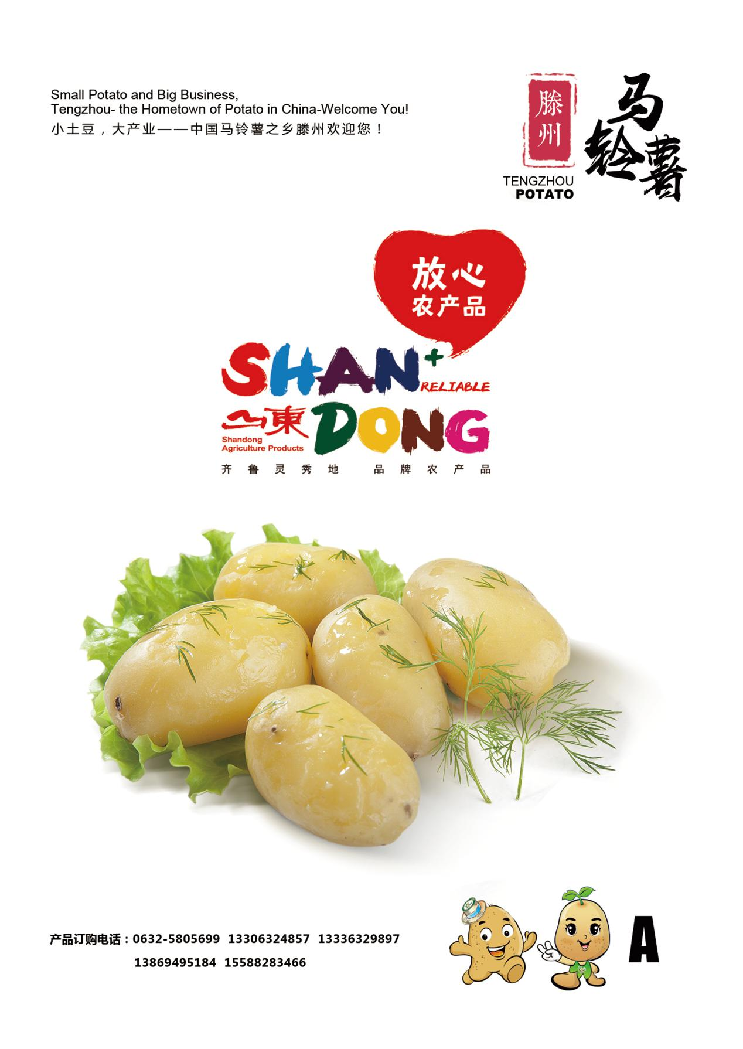**

|  |  |  |
| --- | --- | --- |
| **原 产 地** | **品牌名称** | **地理标志** |
| 山东省滕州市 | 滕州马铃薯 |  |
| **品 牌 口 号** | 小土豆，大产业--滕州马铃薯，中国马铃薯第一品牌 | |
| **品牌申报单位** | 滕州市种子管理站 | |
| **品牌推荐单位** | 滕州市农业农村局 | |
| **品牌管理机构** | 滕州市农业农村局 | |
| **品牌生产区域** | 山东省滕州市界河镇、龙阳镇、姜屯镇、大坞镇4个马铃薯主产区的161个行政村，地理坐标为东经116°53′-117°12′，北纬35°04′-35°18′之间。 | |
| **品牌资质及荣誉** | 2000年滕州市被命名为“中国马铃薯之乡”、2004年滕州市被评为全国无公害马铃薯标准化示范区、2008年滕州马铃薯获农产品地理标志认证、2009年滕州马铃薯获工商总局地理标志证明商标注册、2009年滕州马铃薯评为中国农产品区域公用品牌价值百强、2009年滕州市创建全国绿色食品原料（马铃薯）标准化生产基地20万亩、2012年滕州市被农业农村部授予“全国农业（马铃薯）标准化示范县”、2012年滕州马铃薯荣获“2011年最受消费者喜爱的中国农产品区域公用品牌”、2013年滕州马铃薯入选中国100大地理标志、2016年滕州马铃薯被评为山东省首批知名农产品区域公用品牌、2017年滕州马铃薯被写入山东省政府工作报告，被列为山东省重点支持的地理标志农产品、2017年滕州马铃薯被评为“2017全国百强农产品区域公用品牌”、2018年中国薯网落户滕州、2018年滕州市荣获十大马铃薯主食化示范基地县、2018年荣获2017百强区域公用品牌最佳品牌故事。 | |
| **品牌简介** | 滕州马铃薯于19世纪末期开始种植，至今已有100多年的历史。品种上以费乌瑞它系列为主，在长期的栽培和自然选择下，形成了自己独特的产品特征，生产出的马铃薯长椭圆形，薯块芽眼较浅，表皮光滑，黄皮黄肉，适宜鲜食菜用。群众在长期的生产实践中积累了丰富的经验，形成了完善的生产技术体系，使马铃薯种植在滕州市得到了飞速发展，目前马铃薯已经成为滕州农业的支柱产业。近年做强滕州马铃薯产品的同时，积极拓展马铃薯文化内涵，做好文化创意、文化嫁接、文化包装、文化宣传相结合的文章。在界河镇建设集生产、展示、旅游、科技于一体的马铃薯主题文化公园；建设好全国首家以马铃薯文化为主题的展馆——土豆文化馆；做好滕州马铃薯动漫、影视、文艺开发，宣传普及马铃薯知识，传播马铃薯文化；用道德理念提升群众质量意识，建立产业诚信体系，实现行业自警自律；努力把马铃薯种出道德来。 | |
| **授 权**  **企业品牌** | 1. 滕州市界河马铃薯产销协会——界河品牌   2、滕州市滕阳富硒农产品合作社——滕阳品牌  3、滕州市建信农产品产销合作社——龙膳堂品牌 | |
| **授 权**  **销售渠道** | **线下渠道**  1､每日优鲜 2､叮咚买菜 3、盒马鲜生 | |

# 昌乐西瓜

**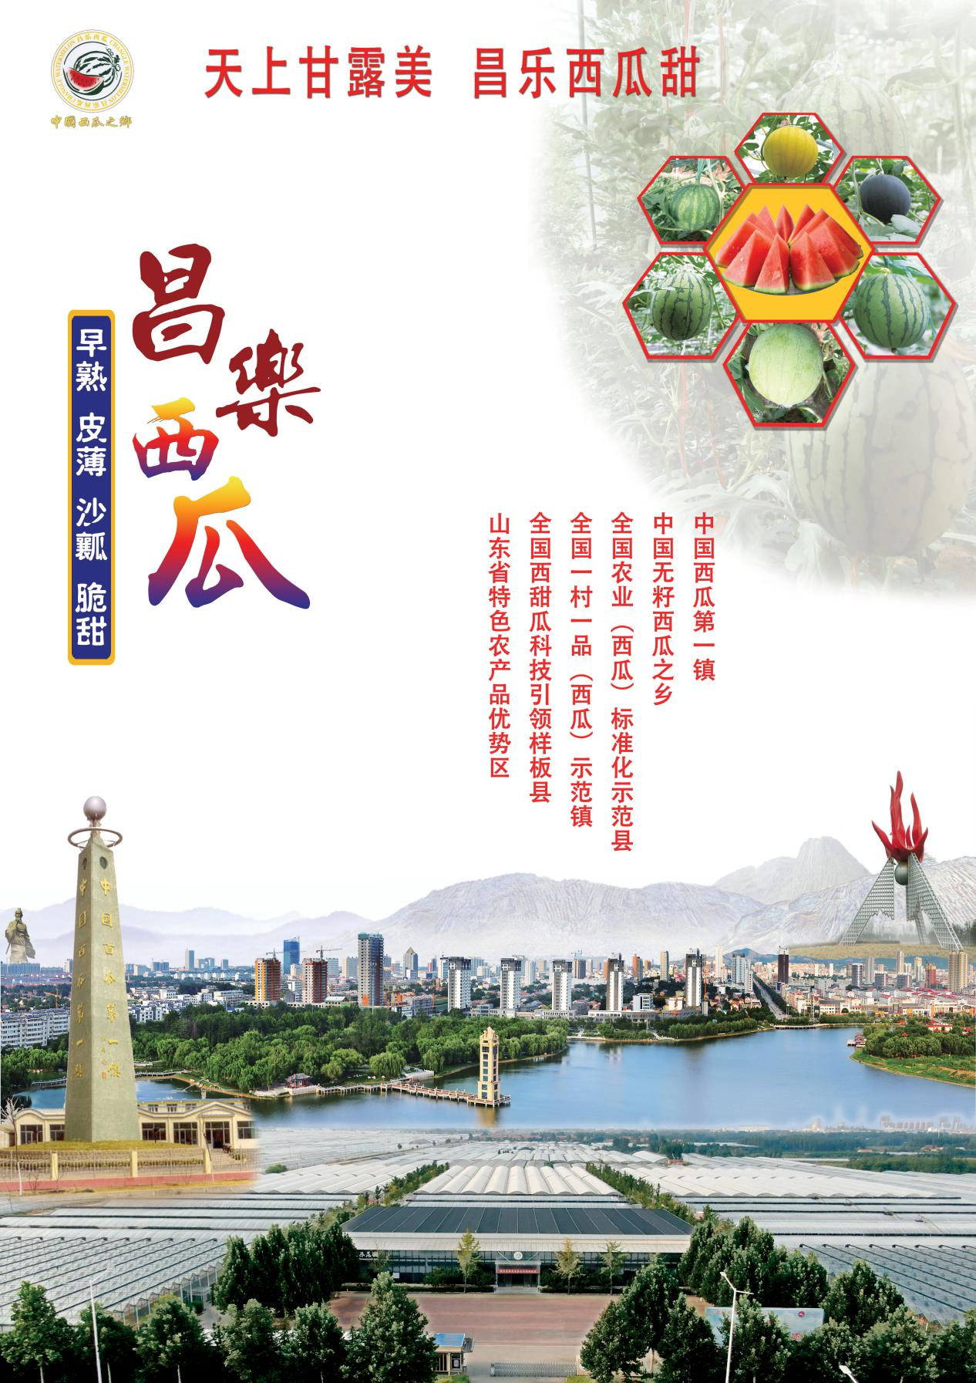**

|  |  |  |
| --- | --- | --- |
| **原 产 地** | **品牌名称** | **地理标志** |
| 山东省潍坊市  昌乐县 | 昌乐西瓜 | 农业部地理标志地理标志证明商标 |
| **品 牌 口 号** | 天上甘露美 昌乐西瓜甜 | |
| **品牌申报单位** | 昌乐县瓜菜协会 | |
| **品牌推荐单位** | 昌乐县农业农村局 | |
| **品牌管理机构** | 昌乐县瓜菜协会 | |
| **品牌生产区域** | 昌乐县 | |
| **品牌资质及荣誉** | 全国农业（西瓜）标准化示范县、全国西甜瓜产业科技引领示范样板县、山东省特色农产品优势区、全国一村一品（西瓜）示范镇、中国西瓜第一镇、中国无籽西瓜之乡、全国名优果品区域公用品牌、全国“100个最具影响力中国农产品区域公用品牌”、全国名特优新农产品、山东省名牌农产品、第十八届鲁台经贸洽谈会“海峡两岸食品博览会金奖产品”、中国（青岛）绿色食品博览会“中国绿色食品畅销产品奖”、第十二届全国农交会暨第三届山东农交会“畅销产品奖” | |
| **品牌简介** | 昌乐县是著名的“西瓜之乡”、全国西瓜标准化生产基地。昌乐西瓜早在宋金时期已有种植，距今1000多年的历史。独特的火山地质环境、传承久远的种植技术造就了昌乐西瓜“早熟、皮薄、沙瓤、脆甜”的卓越品质，清代即为上乘贡品，至民国年间已远销销青岛、济南等地。新中国成立以后被列为山东省名特产瓜果、国家特需瓜生产基地，常年销往香港、东南亚等地。目前，昌乐西瓜全部采用设施栽培，是全国最大的设施西瓜产区，种植面积16万亩以上，年产值超过20亿元，连续十年位居全国西瓜品牌价值第一名。 | |
| **授 权**  **企业品牌** | 1、昌乐红宝农业科技有限公司——泫晶红颜品牌  2、昌乐县华安瓜菜专业合作社——庵上湖品牌  3、昌乐乐都瓜菜专业合作社——伟圣品牌  4、昌乐县兆田西瓜产销专业合作社——兆田品牌  5、昌乐县海涛家庭农场——丹泉沟品牌 | |
| **授 权**  **销售渠道** | **线下渠道**  1、泫晶红颜品牌：昌乐红宝农业科技有限公司：山东省潍坊市昌乐县五图街道毕家庄（15169523166）  2、庵上湖品牌：昌乐县华安瓜菜专业合作社：山东省潍坊市昌乐县五图街道庵上湖村（0536-6756789）  3、伟圣品牌：昌乐乐都瓜菜专业合作社：山东省潍坊市昌乐县鄌郚镇鄌郚村（0536-6616166）  4、兆田品牌：昌乐县兆田西瓜产销专业合作社：山东省潍坊市昌乐县鄌郚镇泉头村（13906360816）  5、丹泉沟品牌：昌乐县海涛家庭农场：山东省潍坊市昌乐县五图街道邓家庄村（0536-6234000） | |

# 肥城桃

**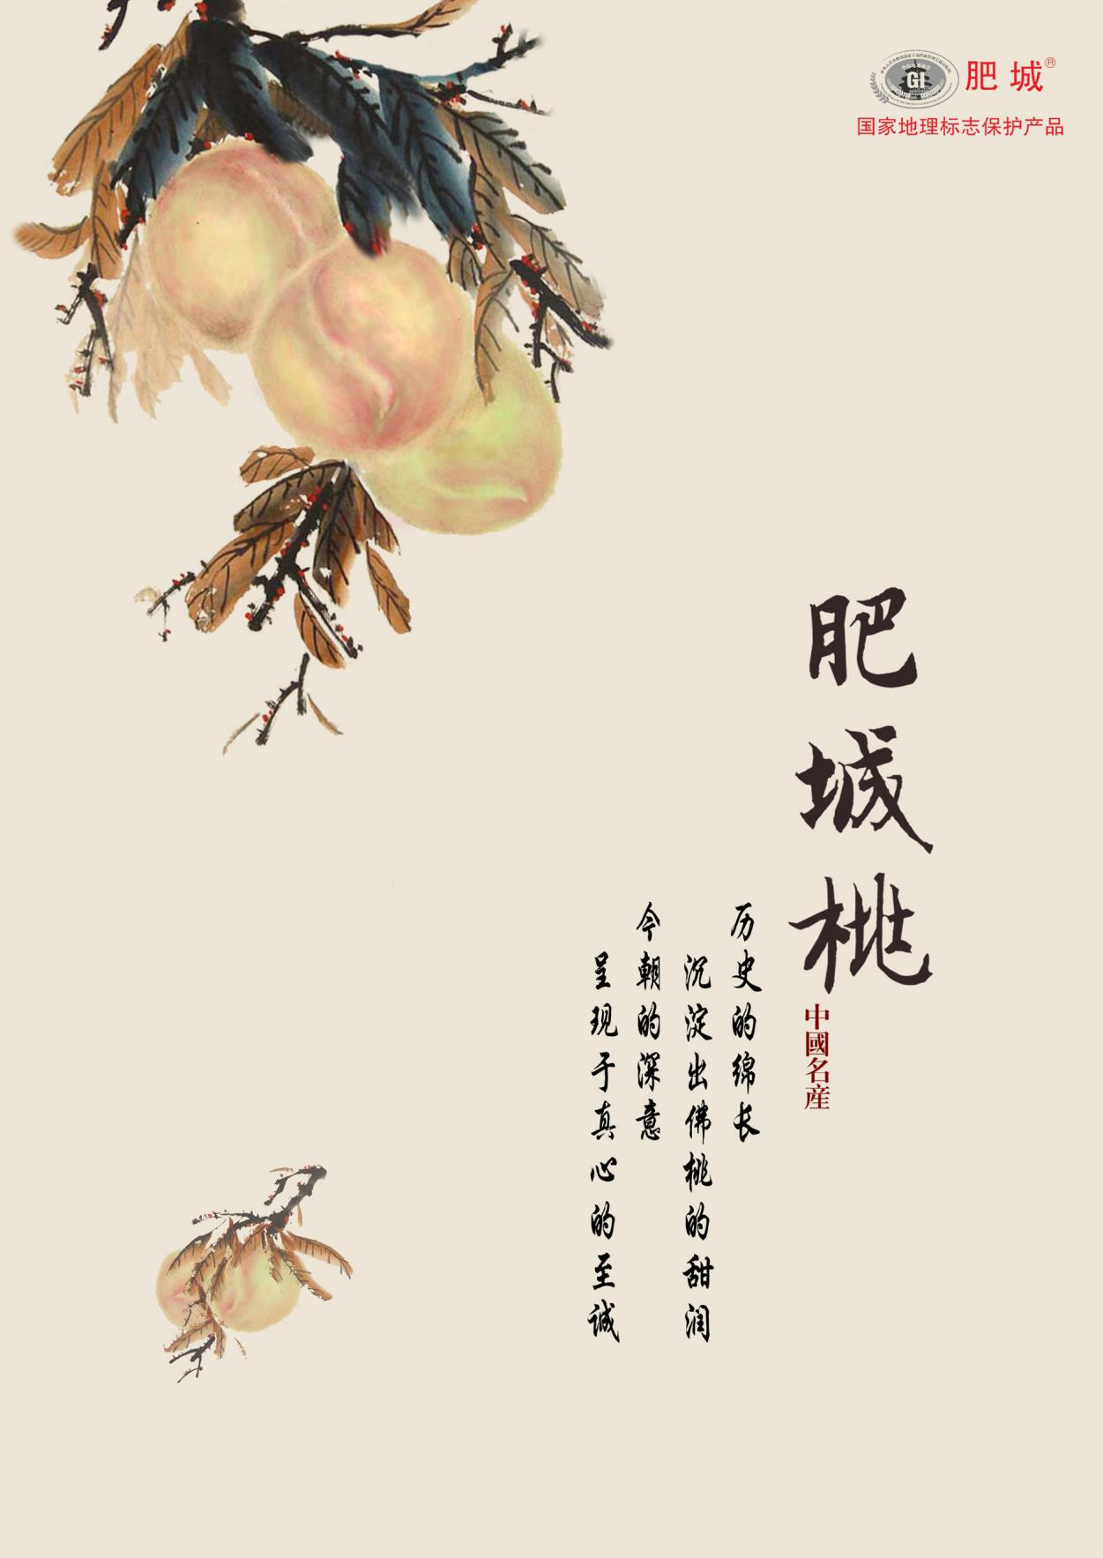**

|  |  |  |
| --- | --- | --- |
| **原 产 地** | **品牌名称** | **地理标志** |
| 山东省肥城市 | 肥城桃 | 农业部地理标志地理标志证明商标 |
| **品 牌 口 号** | 飘香千年 桃醉天下 | |
| **品牌申报单位** | 肥城市肥城桃产业协会 | |
| **品牌推荐单位** | 肥城市农业农村局 | |
| **品牌生产区域** | 山东省肥城市 | |
| **品牌资质及荣誉** | 肥城桃已先后经过了地理标志证明商标、农业部地理标志保护产品、无公害农产品、有机农产品认证。肥城桃先后荣获“全国名特优农产品金奖”、“昆明世博会大奖”、“全国林业博览会金奖”、“山东省十大地理标志商标”、“中国果品区域公用品牌50强”、“中国果品百强品牌”、“全国优质农产品区域公用品牌”“山东省农产品知名品牌目录区域公用品牌”等称号，并被认定为“山东省名牌农产品”、“山东省著名商标”、“中国驰名商标”，入选“中国名特优农产品名录”。2020年肥城市被认定为“特色农产品（肥城桃）优势区”。 | |
| **品牌简介** | 肥城桃因产于山东省肥城市而得名，是山东省历史名产。迄今已有1100余年的栽培历史，为历代皇室贡品。肥城桃以其果实肥大、外形美观、果肉细嫩、汁多甜浓、气味芳香而扬名四海，被誉为“群桃之冠”。2001年肥城桃被注册为国家地理标志证明商标，2016年获农业部农产品地理标志登记保护。肥城桃先后荣获昆明世博会大奖、山东省名牌农产品、中国果品百强品牌等荣誉称号，被认定为中国驰名商标、山东省著名商标、山东省知名农产品区域公用品牌。肥城桃现种植面积11万亩，年总产量20万吨，年产值10亿元，为肥城市农村经济的一大支柱产业。肥城桃带动当地电子商务、桃木工艺、生态旅游等相关产业年总产值50亿元。肥城桃是通过一千多年实生选种、自然杂交和人工培育发展而成，具有极强的地域性，只能在肥城市中部山区特有的地形、水土、气候、环境条件下种植才能获得优质高效。 | |
| **授 权**  **企业品牌** | 1、山东康顿生态农业有限公司——康顿品牌  2、肥城市北僧台佛桃专业合作社——北僧台品牌  3、肥城市刘台益康肥桃专业合作社——刘台品牌  4、北京正果农业发展有限公司肥城分公司——正果品牌  5、山东省肥城桃开发总公司——仙乐品牌 | |
| **授 权**  **销售渠道** | **线下渠道**  1、山东省肥城桃产业协会：辛衍华（13953881366）  2、刘台益康肥桃专业合作社：刘台、刘学军（13455437026）  3、肥城市家乡美生态农业发展公司：泰山福、泰山寿、肥城潮泉：于志明（13954808191） | |

# 烟台苹果

**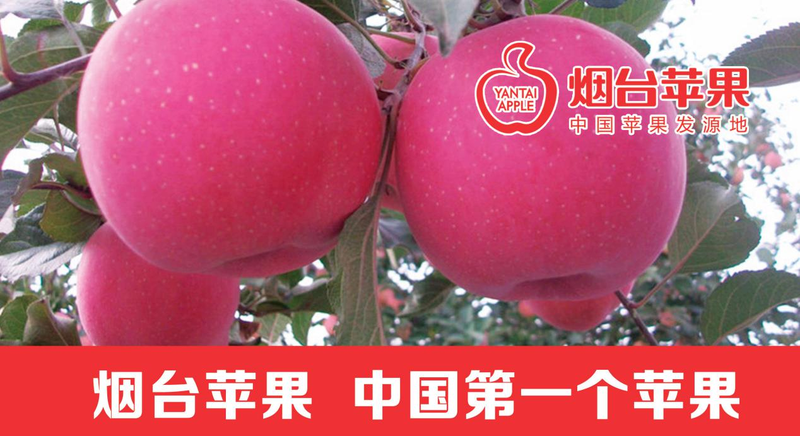**

|  |  |  |
| --- | --- | --- |
| **原 产 地** | **品牌名称** | **地理标志** |
| 山东省烟台市 | 烟台苹果 | 农业部地理标志地理标志证明商标778e265cbd2b87b2c219c8b11037362 |
| **品 牌 口 号** | 烟台苹果 中国第一个苹果 | |
| **品牌申报单位** | 烟台市苹果协会 | |
| **品牌推荐单位** | 烟台市农业农村局 | |
| **品牌管理机构** | 烟台市苹果协会 | |
| **品牌生产区域** | 山东省烟台市 | |
| **品牌资质及荣誉** | 2002年“烟台苹果”在国家质监局获得国家地理标志产品保护。2008年“烟台苹果”在国家商标局获准注册地理标志证明商标。2011年“烟台苹果”在国家商标局认定批复为中国驰名商标。烟台苹果连续12年蝉联果业第一品牌。2016中国果品区域公用品牌“品牌价值十强”；2016全国名优果品区域公用品牌；2018年度中国最受欢迎的苹果区域公用品牌十强。烟台苹果在2019中国农业品牌建设学府奖评选中荣获“十佳品牌案例奖”、在2019中国地理标志农产品品牌声誉评价中荣获“品牌声誉十强”；亚洲果蔬产业博览会组委会颁布烟台苹果荣获2019年度中国最受欢迎的苹果区域公用品牌十强。 | |
| **品牌简介** | 烟台是全国两大苹果优势产业带之一，1871年，美国传教士约翰.倪维氏从美国纽约引入13个西洋苹果品种，在烟台市毓璜顶山坡南麓建立了10亩苹果园，起名“广兴果园”。开创了中国西洋苹果栽培的新纪元。多年来，烟台苹果以“果形端正、色泽艳丽、果肉甜脆、香气浓郁”享誉国内外。烟台地处山东半岛东部北纬36.2°，三面环海，丘陵地貌，土壤富含矿物质。受海洋调节，昼夜温差适中，具有“春迟、夏凉、秋爽、冬不寒”的特点，优越的自然环境，造就了烟台苹果独特的品质。烟台苹果栽培面积282万亩，产量560多万吨，出口东南亚、美国、欧盟等60多个国家和地区。全市拥有果品贮藏加工企业2000余家，果品贮藏库1348座，库容能力达407万吨，苹果实现周年供应。在全国全省果品质量安全监督抽查中，我市苹果监测合格率均达到100%。 | |
| **授 权**  **企业品牌** | 1、栖霞德丰食品有限公司——德丰品牌  2、烟台联蕾食品有限公司——联蕾品牌  3、龙口市南村果园果业有限公司——DDD品牌  4、烟台泉源食品有限公司——泉源品牌  5、烟台玉益果蔬食品有限公司——玉益品牌 | |
| **授 权**  **销售渠道** | **线上渠道**  1、天猫店铺：泉源旗舰店 （泉源品牌）  2、天猫店铺：南村果园水果旗舰店（DDD品牌）  5、京东店铺：君恬果园旗舰店（君恬果园品牌） | |
| **线下渠道**  1、红孩儿品牌：上海叶臣实业有限公司（18663909421）  2、德丰品牌：杭州鲜丰水果连锁有限公司（13370927501）  3、DDD品牌：广州锦生果业有限公司（13002726389）  4、泉源品牌：北京金秋果香商贸有限公司（18865552285）  5、玉益品牌：杭州鲜丰水果连锁有限公司（18396616096） | |

# 苍山大蒜

**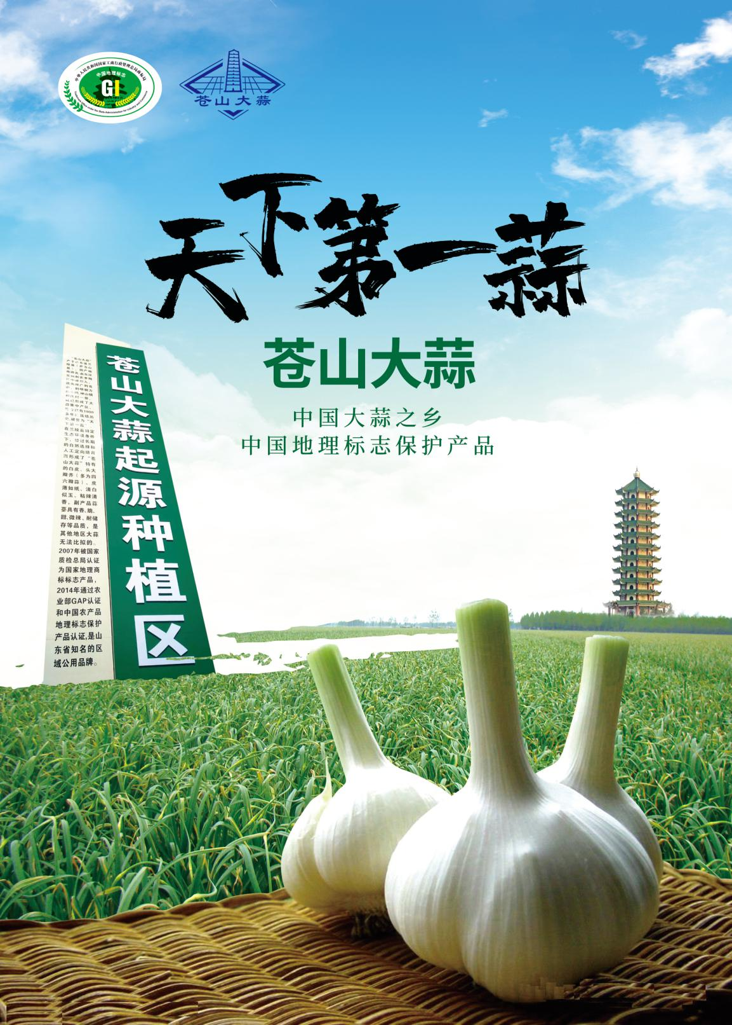**

|  |  |  |
| --- | --- | --- |
| **原 产 地** | **品牌名称** | **地理标志** |
| 山东省临沂市  兰陵县 | 苍山大蒜 | 农业部地理标志地理标志证明商标 |
| **品 牌 口 号** | 天下第一蒜 | |
| **品牌申报单位** | 兰陵县农业科学研究所 | |
| **品牌推荐单位** | 兰陵县农业农村局 | |
| **品牌管理机构** | 兰陵县农业农村局 | |
| **品牌生产区域** | 山东省临沂市兰陵县 | |
| **品牌资质及荣誉** | 中国大蒜之乡，被国家列为优质大蒜生产基地县、优质大蒜出口基地县，在国内外享有盛誉。“产自临沂”的“生态沂蒙山、优质农产品”，2019年入选中国农业品牌目录，为山东省知名区域公用品牌，1999年获昆明世界园艺博览会银奖，2009年被评为中国农产品区域公用品牌价值百强，2014年获第十五届绿色食品博览会金奖 | |
| **品牌简介** | 苍山大蒜亦称葫蒜，起源于西域，西汉时期传至兰陵县，距今已有1900多年的栽培历史。在当地特定的生态环境条件下，经过长期的自然选择和人为定向培育而形成的独特品种，属薹、头兼用型品种，主要有蒲棵、糙蒜、高脚子三个品种，四六瓣为苍山大蒜独有特征，以其头大瓣少且匀称、皮薄洁白、粘辣郁香等特点享誉国内外，含有丰富的维生素、氨基酸、蛋白质、大蒜素和碳水化合物，营养丰富、药用价值高，具有强烈的杀菌解毒、消湿祛瘟功能，能降低人体内亚硝酸盐含量，有较强的抗肿瘤作用，因大蒜素含量高而被誉为“天下第一蒜”；其副产品蒜薹也以其特有的香、脆、甜、微辣、耐储等特点深受消费者青睐。 | |
| **授 权**  **企业品牌** | 1、兰陵县金盛种植专业合作社——金杍园品牌  2、临沂清源食品有限公司——银湖清水品牌  3、兰陵县金亿发食品有限公司——金亿发品牌  4、兰陵县景帅蒜业有限公司——景帅品牌  5、兰陵县越洋蔬菜有限公司——越洋品牌 | |
| **授 权**  **销售渠道** | **线上渠道**  1、天猫店铺：金杍园旗舰店（金杍园品牌）  2、京东店铺：中国特产兰陵馆（金杍园品牌） | |
| **线下渠道**  1、金杍园品牌：临沂市兰陵县公益性批发市场（18669933336）  2、银湖清水品牌：临沂市兰陵县邓王山路55号（0539\_5214782）  2、金亿发品牌：临沂市高铁北站产自临沂展销中心（0539-5368666）  3、景帅品牌：临沂市兰陵县长城镇季庄村（13854995022）  4、越洋品牌：临沂市兰陵县神山镇后杨官庄村（05395511112） | |

# 昌邑大姜

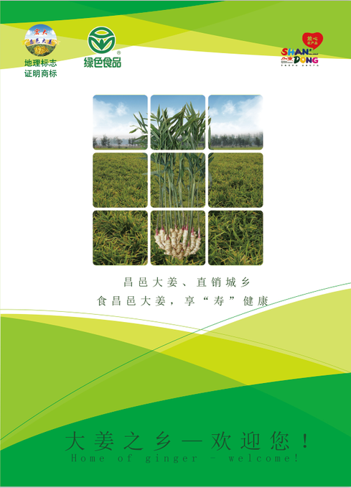

|  |  |  |
| --- | --- | --- |
| **原 产 地** | **品牌名称** | **地理标志** |
| 昌邑市 | 昌邑大姜 | IMG_256 |
| **品 牌 口 号** | 食昌邑大姜，享“寿”健康！ | |
| **品牌申报单位** | 昌邑市大姜协会 | |
| **品牌推荐单位** | 昌邑市农业农村局 | |
| **品牌管理机构** | 山东宏大生姜市场有限公司 | |
| **品牌生产区域** | 北纬36°05’—37°08’，东经119°13’—119°37’。 | |
| **品牌资质及荣誉** | 2015年中国农产品区域公用品牌、2017年中国农产品区域公用品牌、农产品地理标志证书、中国驰名商标、入选中国特色农产品优势区。 | |
| **品牌简介** | 昌邑市后伍塔村立存于明初，因村东有五座和尚塔而得名。这里住着几户人家，其中有一户姓马的单身老汉。有一年从武夷山来了一名化缘的和尚，住在马老汉家，临走前，他将一块形似“老虎爪子”的物件递给马老汉作为纪念，并言称其能祛风寒、治腹痛等疾病，嘱咐一定好好保存。和尚走后，马老汉几次试之，果然灵验。便将这块“老虎爪子”埋在自己天井里的一个水缸下。数日后，水缸旁边果然长出了一棵似篙飞篙、似竹非竹的奇草。马老汉认定这颗草就是“老虎爪子”长成的，心中欣喜，精心管理。秋后，他将这棵草刨出来一看，根部长出了大小不一的“老虎爪子”，一直延续至今。“昌邑大姜”植株坚挺粗壮，生长势强，株高90～150厘米，分枝数较少，姜球数目少，个体硕大，黄皮黄肉，表皮光滑鲜亮。 | |
| **授 权**  **企业品牌** | 1、山东宏大生姜市场有限公司——昌邑大姜品牌  2、昌邑市宏大大姜种植专业合作社——昌邑大姜品牌  3、昌邑市宏大大姜种植专业合作社联合社——昌邑大姜品牌  4、昌邑市都昌街道东大营大姜种植专业合作社——昌邑大姜品牌  5、昌邑市太保大姜种植专业合作社——昌邑大姜品牌 | |
| **授 权**  **销售渠道** | **线上渠道**  1、拼多多商城：昌邑市李记商店（昌邑大姜品牌）  2、中华大姜网：http://www.sdcyhdsc.com（昌邑大姜品牌） | |
| **线下渠道**  1、昌邑大姜品牌：昌邑市世强生姜购销中心：昌邑市宏大市场院内（0536-7183177）  2、昌邑大姜品牌：昌邑市为民生姜购销中心：昌邑市宏大市场院内（0536-7183177）  3、昌邑大姜品牌：昌邑市明效生姜购销中心：昌邑市宏大市场院内（0536-7183177） | |

# 金乡大蒜

**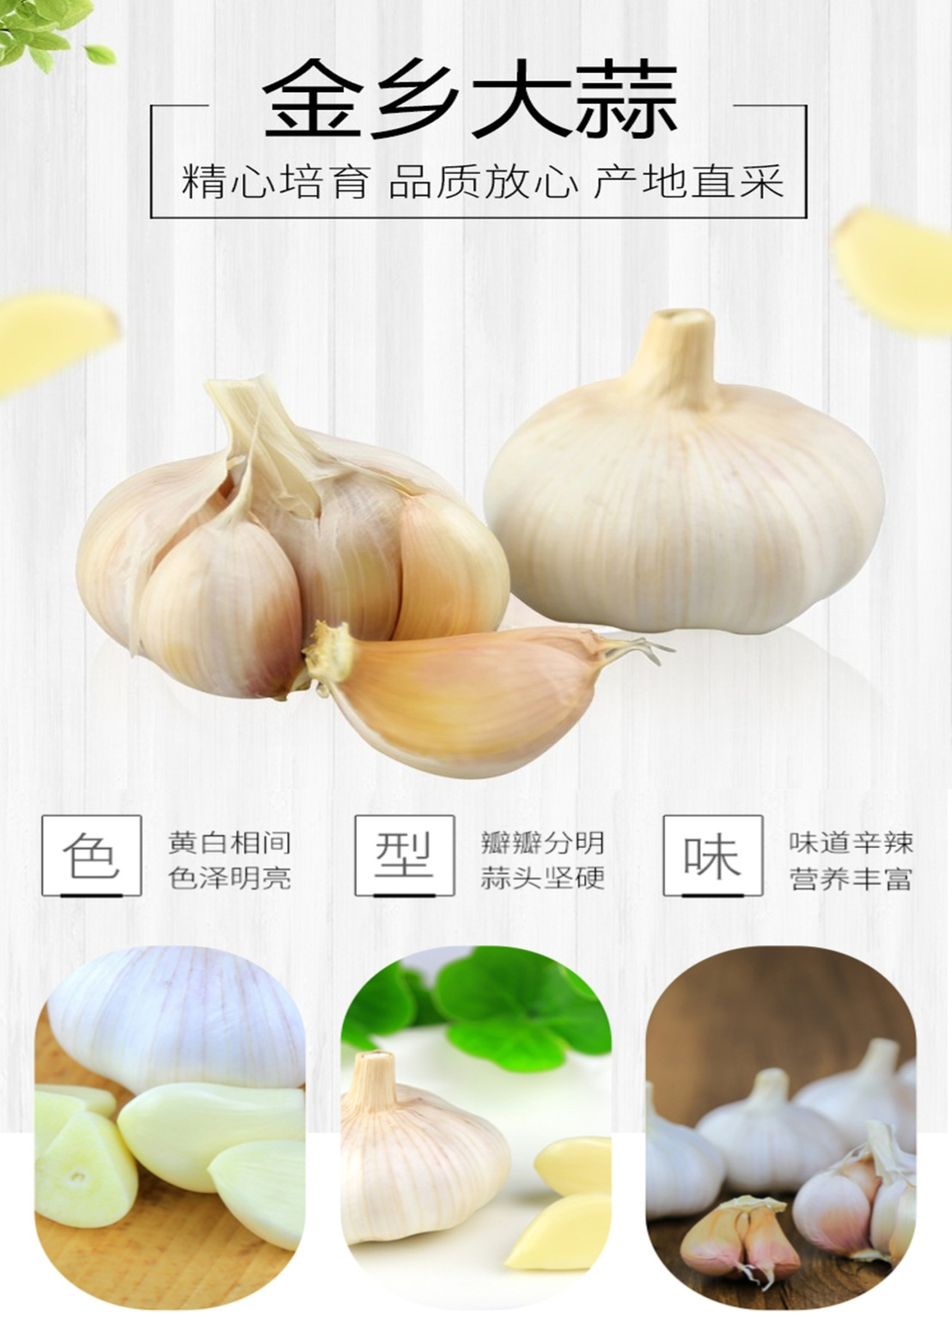**

|  |  |  |
| --- | --- | --- |
| **原 产 地** | **品牌名称** | **地理标志** |
| 山东省济宁市  金乡县 | 金乡大蒜 | IMG_256地理标志证明商标 |
| **品 牌 口 号** | 世界大蒜看中国 中国大蒜看金乡县 | |
| **品牌申报单位** | 金乡县大蒜种植协会 | |
| **品牌推荐单位** | 金乡县农业农村局 | |
| **品牌管理机构** | 金乡县农业农村局 | |
| **品牌生产区域** | 北纬34°52′—35°40′，东经116°7′—116°30′之间 | |
| **品牌资质及荣誉** | 山东省金乡县金乡大蒜中国特色农产品优势区、山东省金乡县国家现代农业产业园。 | |
| **品牌简介** | 金乡地处鲁西南平原腹地，温热均匀、土质肥沃、降水充沛，非常适合大蒜生长。早在东汉初年，就有种植大蒜的记载，距今已有2000年的种植历史，全县常年种植大蒜70多万亩，带动周边种植区域超过200万亩，大蒜冷藏能力300万吨，产品出口168个国家和地区，占全国出口总量的70％以上，单项农产品出口创汇居全国第一，是驰名中外的“大蒜之乡、世界蒜都”，享有“世界大蒜看中国、中国大蒜看金乡”的美誉。“金乡大蒜”先后荣获“国家地理标志产品”、“中国驰名商标”，成为全国第四个受欧盟地理标志保护产品，是全国唯一一个连续8年荣获“中国国际有机食品博览会金奖”，获批中国特色农产品（大蒜）优势区，国家农业产业化示范基地，2018年以全国第3名的优异成绩成功创建为全国首批国家现代农业产业园。 | |
| **授 权**  **企业品牌** | 1、山东凯盛农产品物流园有限公司——金乡大蒜品牌  2、济宁市天合食品有限公司——天合悠养、金天合黑蒜品牌  3、金乡县华光食品进出口有限公司——宏万年品牌  4、山东聚汇物流有限公司——金乡大蒜品牌  5、山东鑫诺食品科技有限公司——鲜卖郎品牌 | |
| **授 权**  **销售渠道** | **线上渠道**  1、自建官网：山东凯盛农产品物流园有限公司（金乡大蒜品牌）  2、淘宝店铺：天合悠养至尊店（天合悠养、金天合黑蒜品牌）  3、京东店铺：宏万年食品专营店（宏万年品牌）  4、淘宝店铺：鲜卖郎（鲜卖郎品牌） | |
| **线下渠道**  1、金乡大蒜品牌：金乡县农产品拍卖中心、金乡县凯盛大道南侧，县金司路东侧（0537-8759111）  2、天合黑蒜品牌：鱼山崔口门店：山东省金乡县鱼山街道崔口村（0537-8813166）  3、宏万年品牌：济宁金泰商贸-济宁市任城区古槐广厦25号营业房（0537-8819388）  4、金乡大蒜品牌：山禄门店：山东省济宁市金乡县国际大蒜交易市场202档口（0537-8811766） | |

## 

# 莱芜生姜



|  |  |  |
| --- | --- | --- |
| **原产地** | **品牌名称** | **地理标志** |
| 山东省济南市  莱芜区 | 莱芜生姜 | IMG_256 |
| **品 牌 口 号** | 莱芜姜 保健康 | |
| **品牌申报单位** | 济南市莱芜区生姜加工协会 | |
| **品牌推荐单位** | 济南市莱芜区农业农村局 | |
| **品牌管理机构** | 济南市莱芜区生姜加工协会 | |
| **品牌生产区域** | 济南市莱芜区 | |
| **品牌资质及荣誉** | 1960年莱芜生姜被国家列为全国名贵产品，中科院把莱芜生姜编入《中国蔬菜优良品种》一书；2003年莱芜生姜获国家原产地标记注册保护；2011年莱芜生姜被评为“到山东不可不买的100种旅游特色商品”；2016年莱芜生姜入选首批“山东省知名农产品区域品牌”；2019年莱芜生姜入选中国农业品牌目录农产品区域公用品牌。 | |
| **品牌简介** | 济南市莱芜区位于东经 117°19-117°58′北纬 36°022~36°33，这里温带季风性气候盛行，雨热同期，无霜期长，光照充足，山地、丘陵、平原分布其中，境内大小沟河400余条，丰富多样的特殊地质、地貌，充沛洁净的水源，四季分明的气候，孕育了“三辣一麻”（生姜、大蒜、鸡腿葱、花椒）知名特色农产品，莱芜生姜作为一个驰名中外的品牌,已获得国内外市场的广泛认可,常年种植面积 20 万亩,总产 50万吨,户均一吨多,成为我国最大的商品姜生产、加工、出口基地,年出口额超20亿元，是当地重要的支柱产业之一,并以其独特的“基础优势、产业优势、科研优势、储藏优势、品牌优势”显示出巨大的发展潜力。目前以生姜为主的出口、加工、流通企业近300家,年加工能力80万吨,其中,市重点龙头企业20家,国家级龙头企业3家,已开发十大系列 80 多种产品,姜制品率达到了 30%。依托这些明显的优势,莱芜连续举办了七届中国生姜博览会，成立了中国园艺学会菜芜姜蒜葱分会和中国食品土畜进出口商会生姜分会。“莱芜生姜”已成为真正的“小作物大产业”,成为莱芜的一张名片。 | |
| **授权企业** | 1、山东省万兴食品有限公司  2、莱芜泰丰食品有限公司  3、莱芜裕源食品有限公司  4、莱芜东兴源食品有限公司  5、莱芜万鑫经贸有限公司  6、山东咱爹咱娘老磨坊生物科技有限公司 | |
| **授权销售渠道** | **线上渠道**  1、天猫店铺：万兴姜老大食品旗舰店（万兴姜老大品牌）  2、天猫店铺：万兴食品专营店（万兴姜老大品牌）  3、天猫店铺：豪缘食品专营店（味教授品牌）  4、京东店铺：姜老大食品旗舰店（万兴姜老大品牌）  5、天猫店铺：东兴源食品专营（卖姜翁品牌） | |
| **线下渠道**  1、姜老大：姜老大食品体验店（戴花园店）：济南市莱芜区龙潭东大街77号万兴食品一楼（0531-78801126）  2、姜老大：老大食品体验店（大桥店）：济南市莱芜区鲁中东大街联通公司西侧30米（15063419067）  3、姜老大：姜老大食品体验店（姚家岭店）：济南市莱芜区鲁中西大街姚家岭批发市场内（13516341955）  4、姜老大：姜老大食品体验店（杨庄店）：济南市莱芜区杨庄镇万兴路1号（18769877106） | |

# 寿光桂河芹菜

**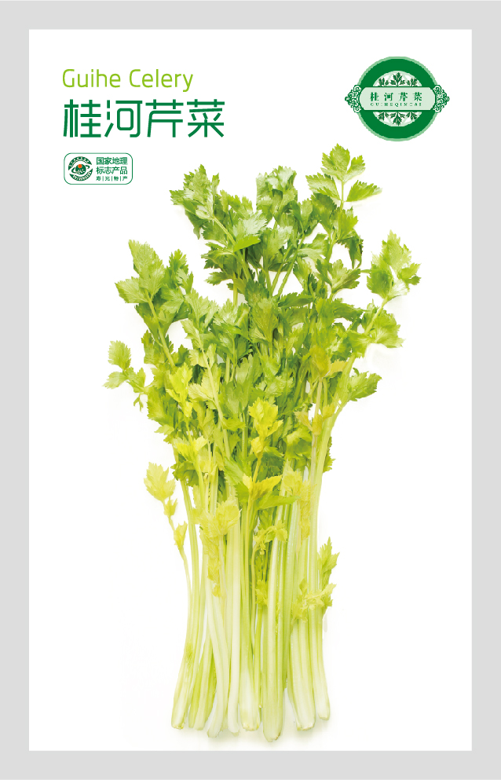**

|  |  |  |
| --- | --- | --- |
| **原产地** | **品牌名称** | **地理标志** |
| 山东省寿光市  稻田镇 | 寿光桂河芹菜 |  |
| **品 牌 口 号** | 桂河芹菜，清脆爽口；光鲜诱人，领鲜一步 | |
| **品牌申报单位** | 寿光蔬菜瓜果产业协会 | |
| **品牌推荐单位** | 寿光市农业农村局 | |
| **品牌管理机构** | 寿光市市场监督管理局 | |
| **品牌生产区域** | 桂河三村及附近村庄 | |
| **品牌资质及荣誉** | 国家地理标志证明商标、全国名优新农产品目录、全国一村一品示范村、第十一届中国国际农产品交易会参展产品金奖、中华食文化地方特产标志品牌、中华品牌商标博览会金奖 | |
| **品牌简介** | 桂河芹菜保护范围位于东经118°32′—119°10′，北纬36°41—′37°19′。稻田镇气候条件独特，土地资源丰富，位于昌潍大平原西部，地势平坦、耕层深厚，是种植桂河芹菜的最佳区域和主要产区，桂河芹菜作为山东寿光的名优特产之一，有着二百多年的种植历史。桂河芹菜目前种植面积1200公顷,年产量54000吨，产值达上亿元。根据当地的气候特点和栽培习惯，凭借稻田良好的土壤和水质条件培育出了玻璃脆、文图拉灯品种，以质量优、口感好、无公害、风味独特而出名。芹菜营养丰富，含粗纤维1.2％，钙116 mg/100g，铁21.2 mg/kg，蛋白质0.73％，磷33.6 mg/100g，还具有挥发性特殊物质。芹菜经窖藏后，味清香，质甜脆，可炒、可熬、可煲，还可做成饮品，是凉拌、热炒的美中佳肴，并具有降压利尿、有益人体保健的特殊功效。远销日本、俄罗斯等国家和地区，深受外国朋友的欢迎和青睐。 | |
| **授 权**  **企业品牌** | 1、山东省寿光蔬菜产业集团有限公司——七彩庄园品牌  2、寿光蔬菜产业控股集团有限公司——蔬美滋品牌  3、寿光蔬菜产业供应链管理有限公司——美蔬生活品牌  4、山东寿光蔬菜种业集团有限公司——圣思园品牌  5、北川维斯特农业科技集团有限公司——维斯特品牌 | |
| **授 权**  **销售渠道** | **线上渠道**  1、京东店铺：七彩庄园旗舰店（七彩庄园品牌）  2、淘宝店铺：七彩庄园食品旗舰店（七彩庄园品牌） | |
| **线下渠道**  1、七彩庄园品牌：寿光蔬菜产业发展有限公司七彩庄园菜果配送中心：山东省寿光市豪源路9号蔬菜大厦A座（寿光市高科技示范园西邻）（0536-5208098）  2、桂河芹菜营销中心：山东省寿光市洛城街道323省道北100米（0536-5208066） | |

## 

# 章丘大葱

**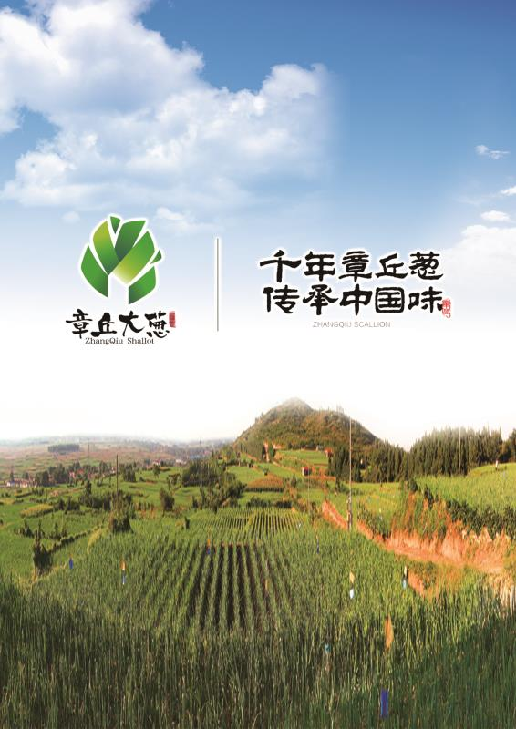**

|  |  |  |
| --- | --- | --- |
| **原 产 地** | **品牌名称** | **地理标志** |
| 山东省济南市  章丘区 | 章丘大葱 | IMG_256 截图1572316057 |
| **品 牌 口 号** | 千年章丘葱 传承中国味 | |
| **品牌申报单位** | 济南市章丘区大葱产业协会 | |
| **品牌推荐单位** | 济南市章丘区农业农村局 | |
| **品牌管理机构** | 济南市章丘区农业农村局 | |
| **品牌生产区域** | 山东省济南市章丘区绣惠、枣园、龙山、宁家埠、刁镇、明水五个乡镇（街道办事处），共计264个行政村。 | |
| **品牌资质及荣誉** | 1999年7月，受县政府委托，章丘县蔬菜局所属单位章丘大葱科学研究会向国家工商总局申请注册了“章丘大葱及图”商标。2008年，经国家工商总局核准该商标转让给章丘大葱产业协会；2009年4月，“章丘大葱及图”被国家工商总局认定为“中国驰名商标”、农业农村部农产品地理标志登记、国家市场监督管理总局“中国驰名商标”、农业农村部第四批中国重要农业文化遗产、2017中国百强农产品区域公用品牌、首批获评“山东省省长质量奖”（农业项目）、山东省知名农产品区域公用品牌、济南市农产品区域公用品牌、中国名牌农产品、山东名牌农产品、济南市名牌农产品、多次获评“中国国际农产品交易会金奖”。 | |
| **品牌简介** | 章丘大葱是山东省重要名优特产品,因原产于章丘古城绣惠女郎山一带而得名。公元前681年，章丘大葱的原始品种由我国西北传入齐鲁大地，至明代已经名扬全国。［明］嘉靖九年（1530）《章丘县志》记载，章丘已有葱的栽培，距今已有500余年，章丘大葱区域性、差异化的自然资源,悠久的农耕历史,厚重的文化底蕴,丰富、独特的种质资源,得天独厚的泉水资源,造就了其“葱高、白长、脆嫩、味甜”的优良特性，具有“葱中之王”之美誉，时至今天，葱仙女战胜瘟疫、拯救人间的传说仍在广为流传；毛主席出访苏联，将章丘大葱作为“国礼”相送的故事仍然津津乐道；煎饼卷大葱养育了一代又一代章丘人，不管是“闯关东”的老乡，还是远隔海峡的山东台胞，依然孜孜难忘，流露出浓浓的思乡情怀，章丘大葱已经深深烙上了历史文化的印记，成为章丘独一无二的“文化地标”。 | |
| **授 权**  **企业品牌** | 1、章丘市万新富硒大葱专业合作社——万新品牌  2、章丘市绣惠大葱产销专业合作社——绣惠品牌  3、章丘市绿色阳光农产品有限公司——闫忠宝品牌  4、章丘市种业有限公司——泉头品牌  5、济南鲁汇佳瓜果蔬菜专业合作社——鲁汇佳品牌 | |
| **授 权**  **销售渠道** | **线上渠道**  1、自建官网：章丘市绿色阳光农产品有限公司（闫忠宝品牌）  2、淘宝店铺：章丘市绣惠大葱产销专业合作社（绣惠品牌）  3、自建官网：章丘市万新富硒大葱专业合作社（万新品牌） | |
| **线下渠道**  1、万新品牌：章丘市万新富硒大葱专业合作社：山东省济南市章丘区枣园街道办事处万新村（0531-83668988）  2、绣惠品牌：章丘市绣惠大葱产销专业合作社：山东省济南市章丘区绣惠街道女郎山58号（0531-83471516）  3、鲁汇佳品牌：济南鲁汇佳瓜果蔬菜专业合作社：济南市章丘区黄河防汛路013乡道路口往西五百米（13678805747）  4、闫忠宝品牌：章丘市绿色阳光农产品有限公司：济南市章丘区枣园街道办枣园大街55号（0531-83654456)  5、泉头品牌：章丘市种业有限公司：山东省济南市章丘区明水龙泉路81号(0531-83214580) | |

# 日照绿茶

**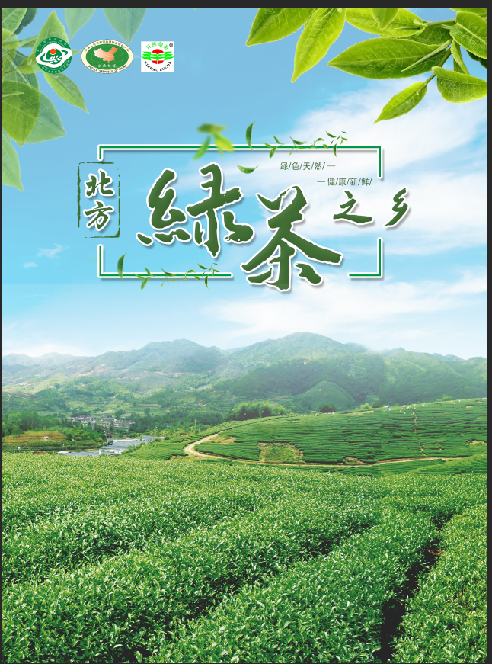**

|  |  |  |
| --- | --- | --- |
| **原 产 地** | **品牌名称** | **地理标志** |
| 山东省日照市 | 日照绿茶 | adaedb7c3db3b86922fc0663219640d地理标志证明商标地理标志产品 (2) |
| **品 牌 口 号** | 北方绿茶之乡 | |
| **品牌申报单位** | 日照市茶叶技术推广中心 | |
| **品牌推荐单位** | 日照市农业农村局 | |
| **品牌管理机构** | 日照市茶叶技术推广中心 | |
| **品牌生产区域** | 日照市 | |
| **品牌资质及荣誉** | 日照绿茶被国家工商总局注册为证明商标，被国家质监总局批准实施地理标志产品保护，被农业部批准登记为农产品地理标志；2016年日照绿茶荣获“山东省首批知名农产品区域公用品牌”，2017年荣获“中国优秀茶叶区域公用品牌”，入选2017年度全国名特优新农产品目录，《“南茶北引”建成江北最大绿茶基地入选山东省庆祝改革开放40周年最具影响力事件》；在历届全国名优茶评比中获“中茶杯”金奖2个、银奖7个、特等奖23个、一等奖130个；日照圣谷山茶场荣获百年（米兰）世博中国名茶“金骆驼奖”和美日欧3个国际有机认证，日照浏园生态农业有限公司同时获得加拿大、美国、欧盟、日本4国（地区）有机认证和山东首张茶叶出口备案许可。 | |
| **品牌简介** | 茶叶是日照市重要优势特色产业。日照市委、市政府历来高度重视茶产业发展，围绕这一特色产业，精心谋划，科学定位，将其纳入生态立市、旅游富市、林水会战和乡村振兴等重大战略部署，着力打造绿色产业、民生产业、健康产业和文化产业。日照市茶园总面积达到28.6万亩，年产干毛茶1.77万吨，总产值32亿元，是我国纬度最高、面积最大的优质绿茶生产基地，被誉为“北方绿茶之乡”，与韩国宝城、日本静冈并称为“世界三大海岸绿茶城市”。全市现有茶叶企业1071家，茶叶专业合作社750家。目前已形成了巨峰镇、后村镇、夏庄镇、潮河镇等一批茶叶特色镇，巨峰镇、夏庄镇和潮河镇成为国家级“一村一品”示范村镇，后村镇成为省级“一村一品”示范村镇，淞晨茶文化产业园成为国家级休闲农业与乡村旅游示范点，巨峰镇百里绿茶长廊成为全省休闲农业与乡村旅游示范点，巨峰镇也被住建部命名为国家级特色小镇。 | |
| **授 权**  **企业品牌** | 1、日照浏园生态农业有限公司——浏园春品牌  2、日照圣谷山茶场有限公司——圣谷山品牌  3、山东省五莲县富园茶场——富园春品牌  4、日照市林苑茶业有限公司——极北云岫品牌  5、山东浮来青茶业有限公司——浮来青品牌 | |
| **授 权**  **销售渠道** | **线上渠道**  1、天猫店铺：圣谷山旗舰店  2、京东店铺：圣谷山茗茶官方旗舰店  2、京东店铺：[日照碧波官方旗舰店](https://mall.jd.com/index-128817.html?from=pc) | |
| **线下渠道**  1、浏园春品牌：浏园春专卖店：北京路北京路王府大街沿街c1-1  2、林苑品牌：极北云岫专卖店：日照市东港区迎宾路88号  3、浮来青品牌：浮来青专卖店：山东省日照市莒县莒州南路  4、富园春品牌：富园春专卖店：山东省日照市五莲县幸福路27号富园春茶楼 | |

# 泰山茶

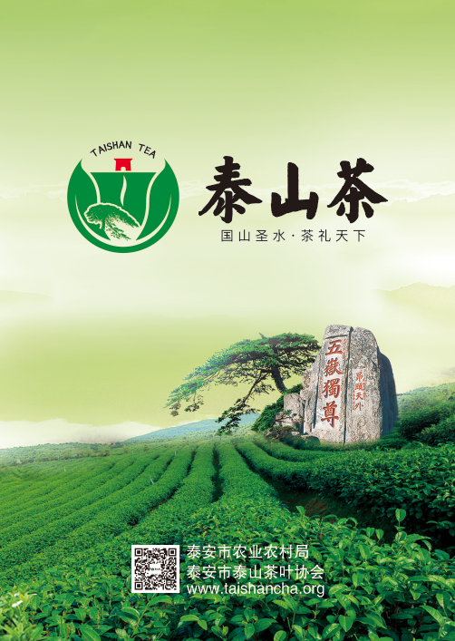

|  |  |  |
| --- | --- | --- |
| **原 产 地** | **品牌名称** | **地理标志** |
| 山东省泰安市 | 泰山茶 | adaedb7c3db3b86922fc0663219640d地理标志证明商标 |
| **品 牌 口 号** | 国山圣水 茶礼天下 | |
| **品牌申报单位** | 泰安市泰山茶叶协会 | |
| **品牌推荐单位** | 泰安市农业农村局 | |
| **品牌管理机构** | 泰安市泰山茶叶协会 | |
| **品牌生产区域** | 泰安市 | |
| **品牌资质及荣誉** | “泰山茶”国家农业产业园、“泰山茶”国家农村产业融合发展示范园、山东省省级农业标准化生产基地、“泰山区”国家茶叶综合标准化示范区、国家级农民专业合作社示范社一家、山东省知名农产品区域公用品牌、第十六届中国国际农产品交易会参展农产品金奖、全国名特优新农产品目录、山东省著名商标、山东名牌产品、山东老字号、中国农业品牌目录特色农产品区域公用品牌、“中茶杯”全国名优茶评比特等奖、中华品牌商标博览会金奖、国际名茶金奖。 | |
| **品牌简介** | 泰山茶，因泰山得名，产自山东省泰安市境内。至2019年底，泰山茶园总面积已达6万多亩，是我国北方主要茶区，也是我国最北端的茶叶种植区之一。独特的气候条件和优秀的加工工艺形成了泰山茶鲜醇爽口、香气馥郁、色翠汤明、条索紧秀、叶厚耐泡的更适合北方人口感的独有品质。自2011年以来，泰安市委市政府提出明确要求将泰山茶作为新兴产业重点打造，并连续制订出台了一系列文件扶持泰山茶产业的发展，积极促进泰山茶与泰山旅游的融合发展，泰山茶产业实现了跳跃式发展。泰山茶产业已成为泰安市最具活力的特色优势产业。国山圣水，茶礼天下。泰山茶以其北茶至尊的高贵品质和厚重的文化底蕴已成为中国茶产业的一道靓丽风景。 | |
| **授 权**  **企业品牌** | 1、山东泰茶农业发展有限公司——良心谷品牌  2、泰安市泰山女儿旅游商贸有限公司——泰山女儿品牌  3、泰安市东兴农业有限公司——泰山君子品牌  4、山东泰山茶溪谷农业发展有限公司——泰山茶溪谷品牌  5、泰安市泰山景区津青茶业有限公司——泰顶青品牌 | |
| **授 权**  **销售渠道** | **线上渠道**  1、天猫店铺：良心谷旗舰店（良心谷品牌）  2、微信公众号：泰山女儿茶（泰山女儿品牌）  3、微信公众号：泰山茶溪谷（泰山茶溪谷品牌）  4、淘宝、微信公众号：泰山君子茶（泰山君子品牌）  5、微信公众号：泰顶青（泰顶青品牌） | |
| **线下渠道**  1、良心谷品牌：良心谷泰山有机茶：擂鼓石大街636-7号望岳花园门头房（0538-8585007）  2、泰山女儿品牌：泰山女儿茶旗舰店：红门路30号-山东科技大学泰安校区西门（0538-8226177）；茶迎胜店：泰山干休所营业房-迎胜中学东50米路北（0538-8997077）  3、泰山君子品牌：泰山专卖店：泰安长城路48号泰山帝苑酒店一楼（15269883444）；肥城专卖店：肥城市新城路（0538-3188666）  4、泰山茶溪谷品牌：泰安市岱岳区道郎镇（0538-8371777）  5、泰顶青品牌：泰安市大津口乡范家庄村（0538-6550171） | |

# 汶上芦花鸡

|  |  |  |
| --- | --- | --- |
| **原 产 地** | **品牌名称** | **地理标志** |
| 山东省济宁市  汶上县 | 汶上芦花鸡 |  |
| **品 牌 口 号** | 中国珍禽 汶上芦花鸡 | |
| **品牌申报单位** | 汶上县芦花鸡协会 | |
| **品牌推荐单位** | 汶上县农业农村局 | |
| **品牌管理机构** | 汶上县芦花鸡协会 | |
| **品牌生产区域** | 汶上县 | |
| **品牌资质及荣誉** | 山东老字号、无公害农产品、国家地理标志、山东省农产品区域公用品牌、中国农产品区域公用品牌、汶上芦花鸡农产品特色优势区 | |
| **品牌简介** | 汶上芦花鸡原生于大汶河最下游山东省汶上县境内，后沿小汶河繁生。该鸡隐藏于汶水河畔芦苇荡内生存，羽毛呈横斑黑白羽，与芦苇颜色色泽一致，形成天然的保护色，逃避野兽的侵袭，才得以生存下来，并由此而得名“芦花鸡”。该鸡属肉蛋兼用型鸡种，体型呈元宝型，又称“元宝鸡”，羽毛丰满，尾羽高翘，体貌俊俏，擅长飞奔打斗，肉、蛋品质卓越，集观赏、娱乐、食用、滋补、保健于一体。汶上芦花鸡饲养历史悠久，有着丰厚的文化底蕴。春秋时期古中都邑桃城闵员外用芦花鸡烧鸡宴请宾客；三国时司马懿曾用芦花鸡与曹丕斗鸡；宋代汶上芦花鸡作为“贡品”供奉至京都汴梁（今河南省开封市）；元末明初时期，大汶河琵琶山的民间故事《五鸡台的传说》；明代被人们列为观赏和食用的珍禽；清朝光绪年间，汶上芦花鸡分布区域扩展到整个鲁西南及周边省区，商品鸡推广遍布到全国各地。历代画家也曾留下大量芦花鸡的珍品书画，近代电视剧《宰相刘罗锅》《闯关东》中提到的芦花鸡就是汶上芦花鸡。随着年代的变迁，汶上芦花鸡作为当年的“贡品”渐渐地没了踪影，芦花鸡自然也渐渐地被人们遗忘。历史的车轮转到了1998年，心系汶上人民精明强干的汶上县委、县政府领导果断决策：纯繁汶上芦花鸡，挽救国家濒危物种。责任心和大局意识极强、奉献精神和爱心极浓的贾正国等人，开始做起拯救汶上芦花鸡的大文章，建芦花鸡繁育基地、成立芦花鸡协会、芦花鸡销售中心等，使汶上芦花鸡又渐渐地繁养发展起来。 | |
| **授 权**  **企业品牌** | 1、汶上县金秋食品有限公司——汶水品牌  2、山东金秋农牧科技股份有限公司——汶河畔品牌  3、汶上县惠民养鸡农民专业合作社——汶芦品牌 | |
| **授 权**  **销售渠道** | **线上渠道**  1、淘宝店铺：汶水芦花鸡官方店（汶水品牌） | |
| **线下渠道**  1、汶水品牌：汶上芦花鸡实体展销店：山东省济宁市汶上县中都苑小区东门（0537-7160198） | |

# 威海刺参

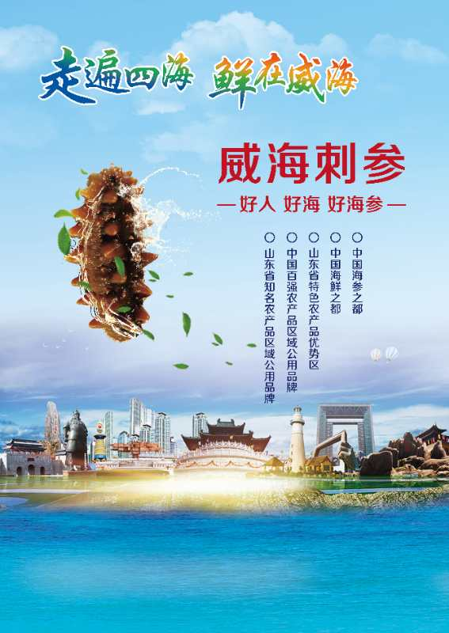

|  |  |  |
| --- | --- | --- |
| **原 产 地** | **品牌名称** | **地理标志** |
| 山东省威海市 | 威海刺参 | **地理标志证明商标** |
| **品 牌 口 号** | 好人 好海 好海参 | |
| **品牌申报单位** | 威海市海参产业协会 | |
| **品牌管理机构** | 威海市海参产业协会 | |
| **品牌生产区域** | 威海市辖区自然海域及潮间带围海池塘 | |
| **品牌资质及荣誉** | “威海刺参”是经国家工商行政管理总局核准的证明类商标，自注册以来，在政府有关部门和企业精心培植、大力推广下，获得了诸多荣誉，先后被认定为：威海知名商标、山东省著名商标、最具有影响力中国农产品区域公用品牌、消费者最喜爱的中国农产品区域公用品牌、最具有影响力水产品区域公用品牌、山东省知名农产品区域公用品牌、中国百强地理标志等称号。 | |
| **品牌简介** | 刺参是诸多海参中最名贵的品种，被誉为海产八珍之首。威海市刺参生产历史悠久，数百年前当地居民就广为采捕，是我国刺参的主要产地之一。威海位于山东半岛最东端，海域资源丰富，所辖海域水质清洁、潮流畅通、盐度稳定、生物丰富，非常适宜刺参栖息。为满足市场需求，近20年来，全市大力发展刺参自然海区底播增殖、潮间带围海增殖等生态的生产方式，在提高产量的同时保持了其自然属性，其产品具有个体肥壮、突棘粗钝、肉质肥厚、口味纯正、营养丰富等特点，备受消费者青睐。威海刺参产业基础雄厚，全市增养殖面积达36万亩，鲜参年产量4万吨左右，约占全国总产量的四分之一。 | |
| **授 权**  **企业品牌** | 1、山东好当家海洋发展股份有限公司——好当家品牌  2、威海西港刺参原种场有限公司——小石岛品牌  3、威海海宽海洋生物科技有限公司——海宽品牌  4、乳山市白沙滩镇在礼冷藏厂——宫品品牌  5、威海新金鹏海洋生物有限公司——金鹏品牌 | |
| **授 权**  **销售渠道** | **线上渠道**  1、天猫商城：好当家食品旗舰店（好当家品牌）  2、天猫商城：金鹏旗舰店（金鹏品牌）  3、天猫商城：海宽旗舰店（海宽品牌）  4、京东商城：宫品京东自营旗舰店（宫品品牌） | |
| **线下渠道**  1、小石岛品牌：威海市高技术产业开发区小石岛大连路6号（0631-5622857） | |

## 

# 邹城蘑菇

**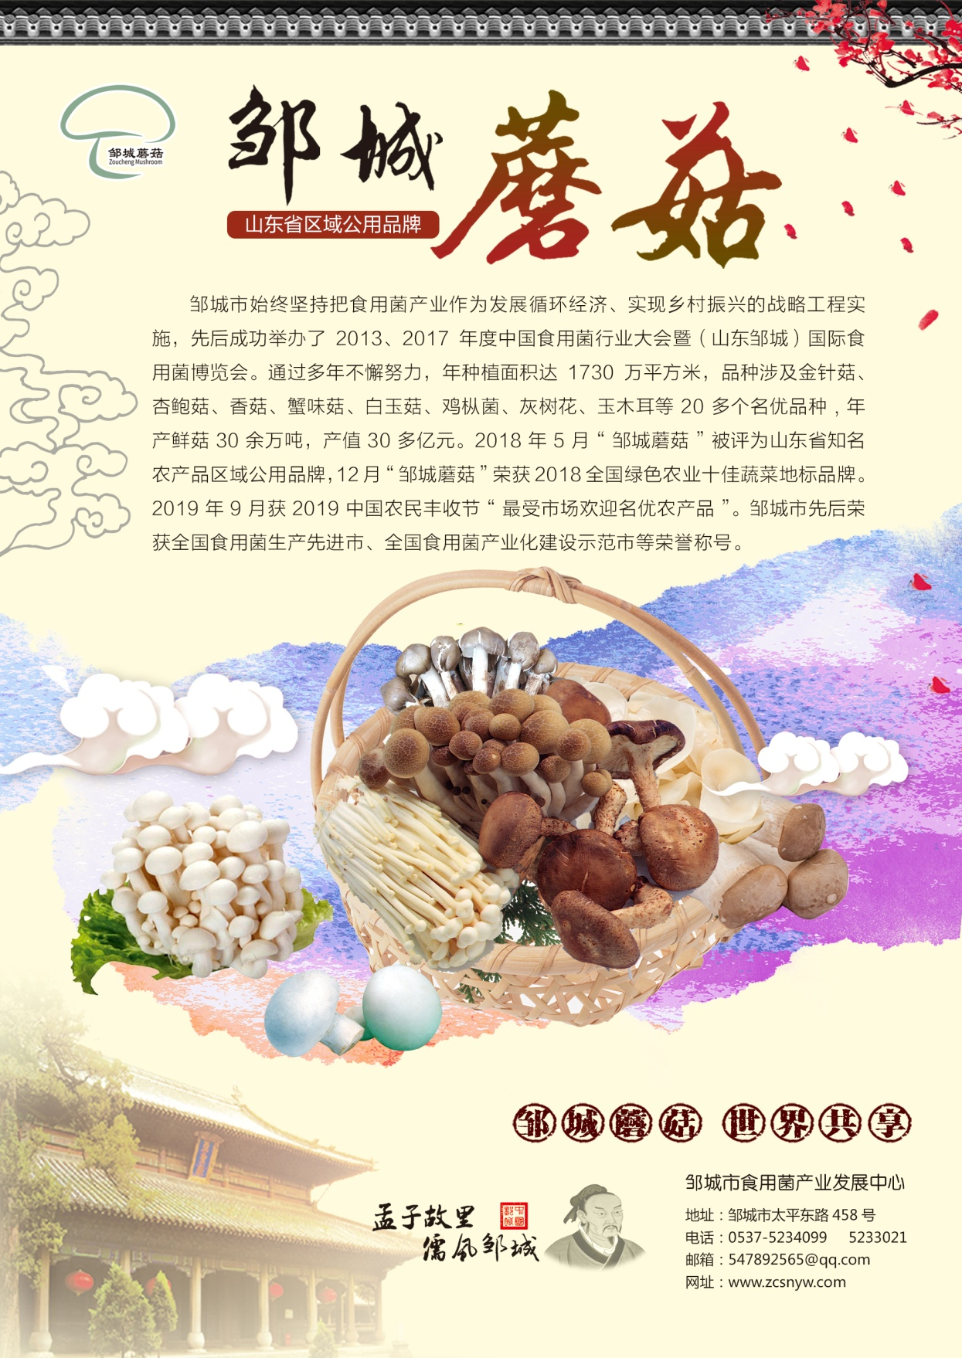**

|  |  |  |
| --- | --- | --- |
| **原 产 地** | **品牌名称** | **地理标志** |
| 山东省邹城市 | 邹城蘑菇 | 截图1572316057 |
| **品 牌 口 号** | 邹城蘑菇 世界共享 | |
| **品牌申报单位** | 邹城市食用菌产业发展中心 | |
| **品牌推荐单位** | 邹城市农业农村局 | |
| **品牌管理机构** | 邹城市食用菌产业发展中心 | |
| **品牌生产区域** | 116°44′30" E-117°28′54" E， 35°9′12" N-35°32′54" N。 | |
| **品牌资质及荣誉** | 2018年荣获山东省农产品区域公用品牌；2019年荣获2018“全国绿色农业十佳蔬菜地标品牌”；2019年9月被授予“最受市场欢迎名优农产品”，11月入选中国农业品牌目录2019农产品区域公用品牌。 | |
| **品牌简介** | 邹城市食用菌栽培历史悠久，20世纪70年代就有栽培记录。1978年之前作为家庭副业，主要栽培平菇，生产规模小，从业人员少。1978年以后，食用菌栽培规模逐步扩大。现全市食用菌种植面积累计达1730万平方米，年产鲜菇30万吨，产值30亿元，涉及金针菇、杏鲍菇、蟹味菇、白玉菇、玉木耳、香菇、黑皮鸡枞、银耳等20多个名优品种，培植了工厂化、智能化食用菌龙头企业20多家。目前，我市１个产品获得山东省著名商标、12个产品获得无公害、绿色产品认证、2个产品获得地理标志认证，9个食用菌产品获得国家生态原产地保护认证，5个企业入选全国名特优新农产品目录。“邹城蘑菇”；“福禾缘”杏鲍菇、玉木耳；“宏明”金针菇、杏鲍菇、秀珍菇；“友和庄园”金针菇获山东知名农产品区域品牌。 | |
| **授 权**  **企业品牌** | 1、山东常生源生物科技股份有限公司——宏明品牌  2、山东友和生物科技股份有限公司——友和庄园品牌  3、山东福禾菌业科技股份有限公司——福禾缘品牌  4、济宁利马菌业股份有限公司——忆马鲜品牌  5、山东福友菌业股份有限公司——福友莱品牌 | |
| **授 权**  **销售渠道** | **线上渠道**  1、京东店铺：友和庄园官方旗舰店（友和庄园品牌）  2、微信公众号：福禾菌业（福禾缘品牌）  3、维信公众号：济宁利马菌业股份有限公司（忆马鲜品牌）  4、微信公众号：福友菌业（福友莱品牌） | |
| **线下渠道**  1、宏明品牌：山东常生源生物科技股份有限公司：山东省邹城市太平镇前韩村（0537-5658199）  2、友和庄园品牌：平阳寺：山东省邹城市太平镇平阳寺友和路1号（0537-5586668）  3、福禾缘品牌：山东福禾菌业科技股份有限公司：山东省邹城市太平镇西横河村（0537-5586999）；保定联农店：河北省保定联农果品批发市场（保定市莲池区）（15933758666）  4、忆马鲜品牌：济宁利马菌业股份有限公司：山东省邹城市太平镇大马厂村村南（13954741199）  5、福友莱品牌：山东福友菌业股份有限公司：太平镇平阳寺村东1000米（18353781299） | |

## 

# 烟台大樱桃

|  |  |  |
| --- | --- | --- |
| **原 产 地** | **品牌名称** | **地理标志** |
| 山东省烟台市 | 烟台大樱桃 | 地理标志证明商标 |
| **品 牌 口 号** | 烟台大樱桃，点亮中国红 | |
| **品牌申报单位** | 烟台市大樱桃协会 | |
| **品牌管理机构** | 烟台市大樱桃协会 | |
| **品牌生产区域** | 烟台市辖区，东经119°34′—121°57′，北纬36°16′—38°23′。 | |
| **品牌资质及荣誉** | 烟台大樱桃先后荣获“2015年、2017年最受消费者喜爱的中国农产品区域公用品牌”、“山东农产品知名品牌目录区域公用品牌” | |
| **品牌简介** | 烟台大樱桃，有“春果第一枝”的美誉。其果实色泽艳丽，甜酸适口；栽培效益高，有“黄金种植业”之称。烟台地处山东半岛东部，濒临渤海、黄海，属暖温带大陆性季风气候，四季分明，气候温和，昼夜温差大，有利于果实养分的积累，发育充分，果实品质佳，是国内大樱桃最适宜栽植区。1871年美国传教士J.L.Nevius将大樱桃首次引入我国，栽于烟台东南山。从此，大樱桃的根深深扎入烟台大地，繁衍不息，展现出了旺盛的生命力。百年的栽培经验，适宜的气候环境，优良的土壤条件，使烟台成为我国大樱桃栽培历史最悠久、产量最高、资源最丰富的地区。 | |

# 曹县芦笋

|  |  |  |
| --- | --- | --- |
| **原 产 地** | **品牌名称** | **地理标志** |
| 山东省菏泽市  曹县 | 曹县芦笋 | adaedb7c3db3b86922fc0663219640d地理标志证明商标 |
| **品 牌 口 号** | 天下好芦笋、根在大曹县 | |
| **品牌申报单位** | 曹县芦笋协会 | |
| **品牌管理机构** | 曹县农业农村局 | |
| **品牌生产区域** | 东至曹县青岛路、西至昆仑山路，南至富民大道，北至G220国道 | |
| **品牌简介** | 2009年，由中国蔬菜流通协会和山东省菏泽市人民政府、曹县人民政府主办，曹县芦笋协会承办的2007中国（曹县）国际芦笋节。此后举办数届。芦笋作为世界十大名菜之一，曹县芦笋已成为山东乃至全国芦笋面积最大的种植基地和优势产区，曹县“曹县芦笋”特色农产品优势区。 | |